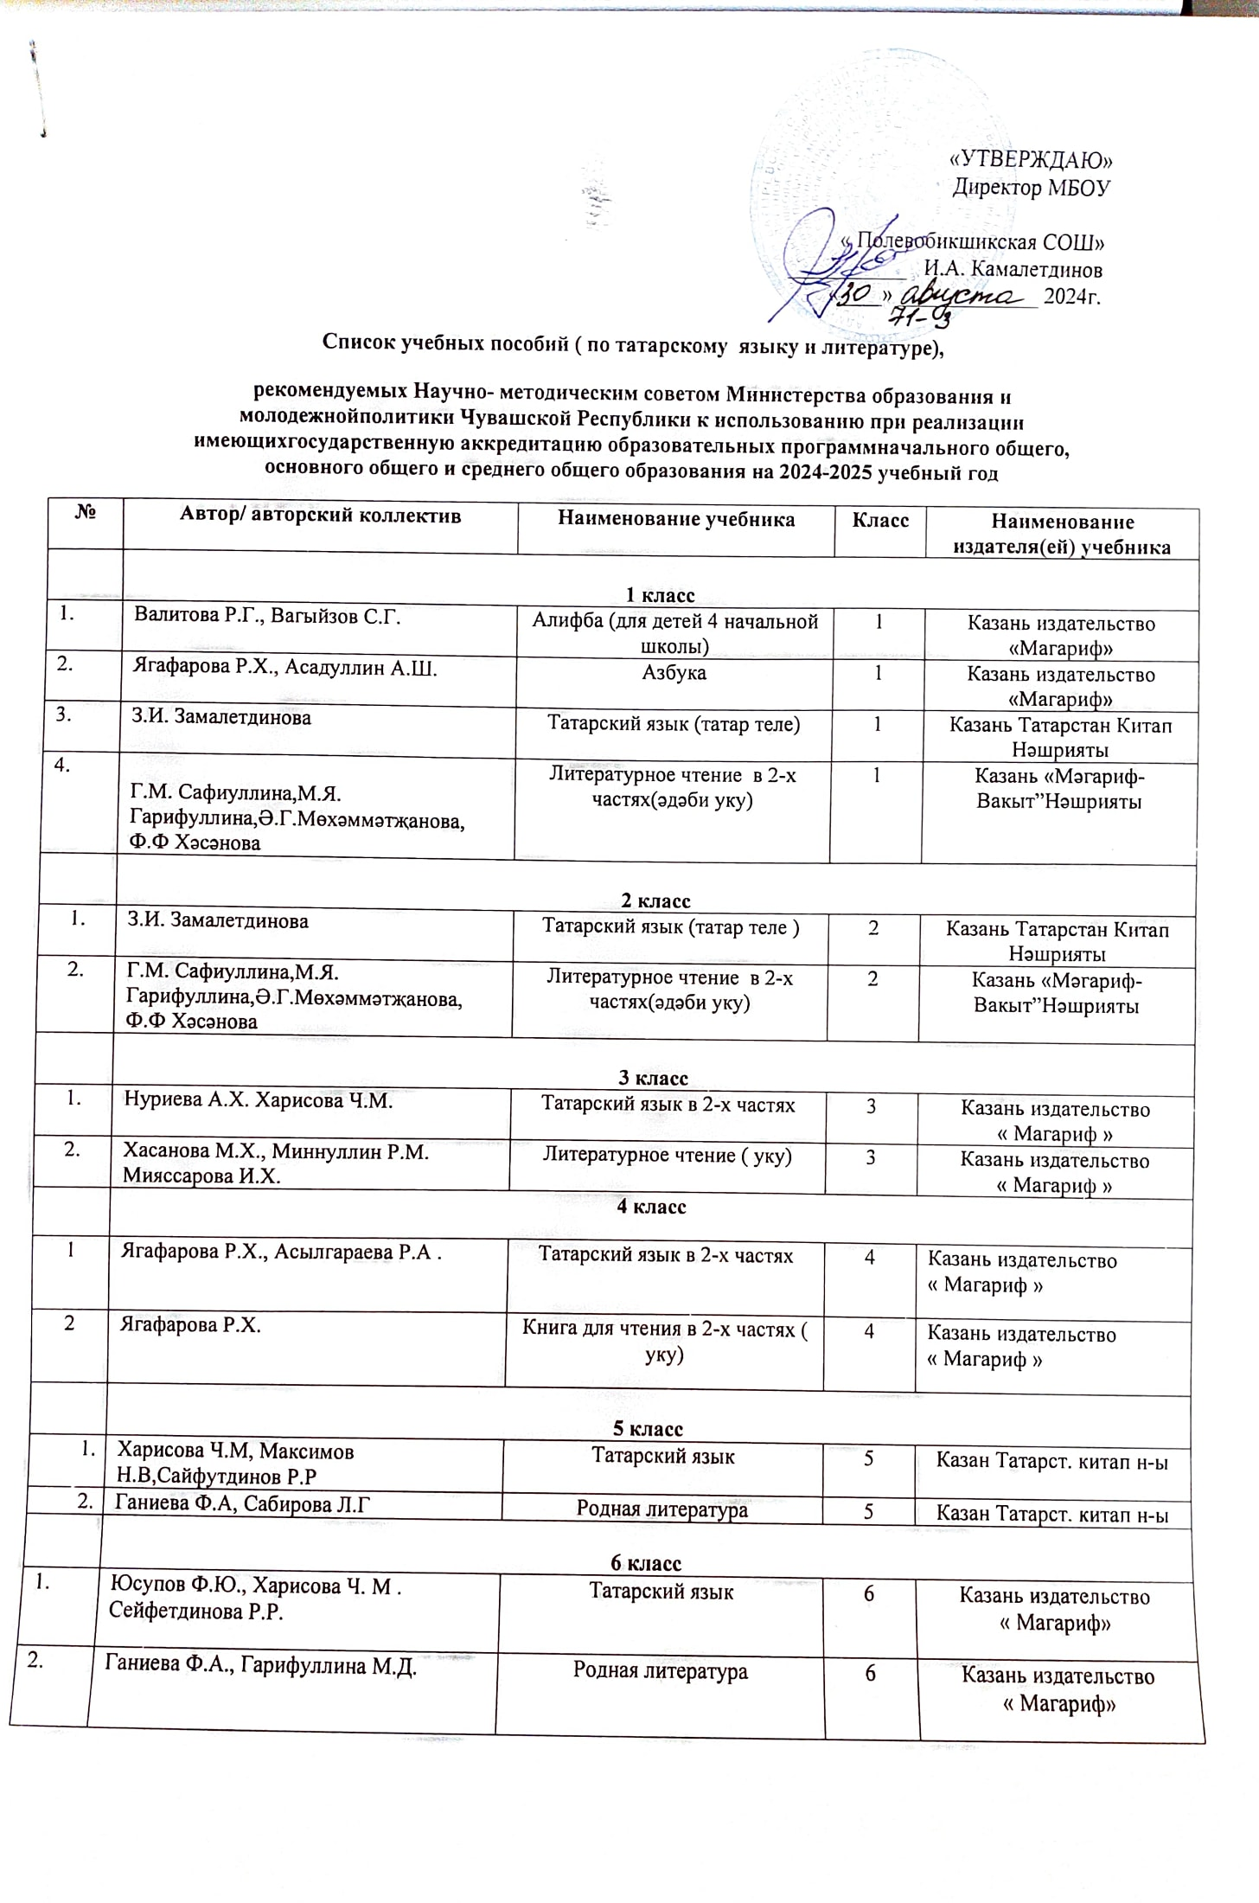

«УТВЕРЖДАЮ»

Директор МБОУ

« Полевобикшикская СОШ»

___________ И.А. Камалетдинов

«____» _____________ 2024г.

**Список учебных пособий ( по татарскому языку и литературе),**

**рекомендуемых Научно- методическим советом Министерства образования и молодежнойполитики Чувашской Республики к использованию при реализации имеющихгосударственную аккредитацию образовательных программначального общего, основного общего и среднего общего образования на 2024-2025 учебный год**

|  |  |  |  |  |
| --- | --- | --- | --- | --- |
| **№** | **Автор/ авторский коллектив** | **Наименование учебника** | **Класс** | **Наименование издателя(ей) учебника** |
|  | **1 класс** | | | |
|  | Валитова Р.Г., Вагыйзов С.Г. | Алифба (для детей 4 начальной школы) | 1 | Казань издательство «Магариф» |
|  | Ягафарова Р.Х., Асадуллин А.Ш. | Азбука | 1 | Казань издательство «Магариф» |
|  | З.И. Замалетдинова | Татарский язык (татар теле) | 1 | Казань Татарстан Китап Нәшрияты |
|  | Г.М. Сафиуллина,М.Я. Гарифуллина,Ә.Г.Мөхәммәтҗанова, Ф.Ф Хәсәнова | Литературное чтение в 2-х частях(әдәби уку) | 1 | Казань «Мәгариф-Вакыт”Нәшрияты |
|  | **2 класс** | | | |
| 1. | З.И. Замалетдинова | Татарский язык (татар теле ) | 2 | Казань Татарстан Китап Нәшрияты |
| 2. | Г.М. Сафиуллина,М.Я. Гарифуллина,Ә.Г.Мөхәммәтҗанова, Ф.Ф Хәсәнова | Литературное чтение в 2-х частях(әдәби уку) | 2 | Казань «Мәгариф-Вакыт”Нәшрияты |
|  | **3 класс** | | | |
| 1. | Нуриева А.Х. Харисова Ч.М. | Татарский язык в 2-х частях | 3 | Казань издательство « Магариф » |
| 2. | Хасанова М.Х., Миннуллин Р.М. Мияссарова И.Х. | Литературное чтение ( уку) | 3 | Казань издательство « Магариф » |
|  | **4 класс** | | | |
| 1 | Ягафарова Р.Х., Асылгараева Р.А . | Татарский язык в 2-х частях | 4 | Казань издательство « Магариф » |
| 2 | Ягафарова Р.Х. | Книга для чтения в 2-х частях ( уку) | 4 | Казань издательство « Магариф » |
|  | **5 класс** | | | |
|  | Харисова Ч.М, Максимов Н.В,Сайфутдинов Р.Р | Татарский язык | 5 | Казан Татарст. китап н-ы |
|  | Ганиева Ф.А, Сабирова Л.Г | Родная литература | 5 | Казан Татарст. китап н-ы |
|  | **6 класс** | | | |
|  | Юсупов Ф.Ю., Харисова Ч. М . Сейфетдинова Р.Р. | Татарский язык | 6 | Казань издательство « Магариф» |
|  | Ганиева Ф.А., Гарифуллина М.Д. | Родная литература | 6 | Казань издательство « Магариф» |
|  | **7 класс** | | | |
|  | Максимов Н.В., Нәбиуллина Г.Ә | Татарский язык | 7 | Казань издательство « Магариф» |
|  | Абдуллина Д.М., Хисматова Л.К., Жәүхәрова Ф.Х | Литература ( в двух частях) | 7 | Казань издательство « Магариф» |
|  | **8 класс** | | | |
|  | Закиев М.З. | Татарский язык | 8 | Казань издательство « Магариф» |
|  | Ахмадуллин А.Г., Ганиева Ф.А. | Литература | 8 | Казань издательство « Магариф» |
|  | **9класс** | | | |
|  | Закиев М.З., Ибрагимов С.М | Татарский язык | 9 | Казань издательство « Магариф» |
|  | Закирҗанов Ә.М., Фәхретдинова Г.М | Родная литература ( в двух частях) | 9 | Казань издательство « Магариф» |
|  | **10 класс** | | | |
|  | Ганиева Ф.Ә., Абдуллина Д.М.,Рамазанова Ч.Р | Родная литература ( в двух частях) | 10 | Казань издательство « Магариф» |
|  | **11 класс** | | | |
|  | Ахмадуллин А.Г, Галлимулин Ф.Г. Галиуллин Т.Н., Ганиева Ф.А., Юзиева Н.Г | Родная литература | 11 | Казань издательство « Магариф» |
|  | Ахмадуллин А.Г, Галиуллин Т.Н., Юзиев Н.Г . | Хрестоматия по татарской литературе | 11 | Казань издательство « Магариф» |

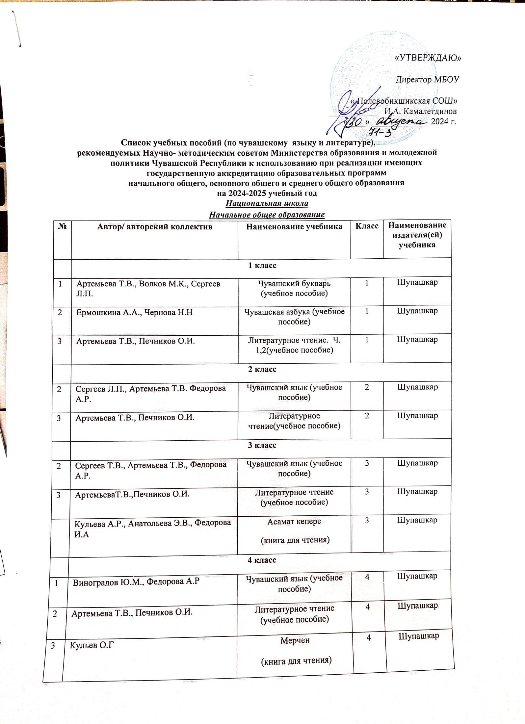

«УТВЕРЖДАЮ»

Директор МБОУ

« Полевобикшикская СОШ»

___________ И.А. Камалетдинов

«____» _____________ 2024 г.

**Список учебных пособий (по чувашскому языку и литературе),**

**рекомендуемых Научно- методическим советом Министерства образования и молодежной**

**политики Чувашской Республики к использованию при реализации имеющих**

**государственную аккредитацию образовательных программ**

**начального общего, основного общего и среднего общего образования на 2024-2025 учебный год**

***Национальная школа***

***Начальное общее образование***

|  |  |  |  |  |
| --- | --- | --- | --- | --- |
| **№** | **Автор/ авторский коллектив** | **Наименование учебника** | **Класс** | **Наименование издателя(ей) учебника** |
|  | **1 класс** | | | |
| 1 | Артемьева Т.В., Волков М.К., Сергеев Л.П. | Чувашский букварь (учебное пособие) | 1 | Шупашкар |
| 2 | Ермошкина А.А., Чернова Н.Н | Чувашская азбука (учебное пособие) | 1 | Шупашкар |
| 3 | Артемьева Т.В., Печников О.И. | Литературное чтение. Ч. 1,2 (учебное пособие) | 1 | Шупашкар |
|  | **2 класс** | | | |
| 2 | Сергеев Л.П., Артемьева Т.В. Федорова А.Р. | Чувашский язык (учебное пособие) | 2 | Шупашкар |
| 3 | Артемьева Т.В., Печников О.И. | Литературное чтение (учебное пособие) | 2 | Шупашкар |
|  | **3 класс** | | | |
| 2 | Сергеев Т.В., Артемьева Т.В., Федорова А.Р. | Чувашский язык (учебное пособие) | 3 | Шупашкар |
| 3 | АртемьеваТ.В., Печников О.И. | Литературное чтение (учебное пособие) | 3 | Шупашкар |
|  | Кульева А.Р., Анатольева Э.В., Федорова И.А | Асамат кепере  (книга для чтения) | 3 | Шупашкар |
|  | **4 класс** | | | |
| 1 | Виноградов Ю.М., Федорова А.Р | Чувашский язык (учебное пособие) | 4 | Шупашкар |
| 2 | Артемьева Т.В., Печников О.И. | Литературное чтение (учебное пособие) | 4 | Шупашкар |
| 3 | Кульев О.Г | Мерчен  (книга для чтения) | 4 | Шупашкар |
|  | ***Основное общее образование*** | | | |
|  | **5 класс** | | | |
| 1. | Сергеев Л.П. Андреева Е.А., Брусова Г.Ф. | Чаваш челхи (чувашский язык) Учебное пособие | 5 | Шупашкар |
| 2. | Иванова Н.Г. | Таван литература (Родная литература). Учебное пособие | 5 | Шупашкар |
|  | **6 класс** | | | |
| 1 | Виноградов Ю.М, Петрова Л.Г . | Чаваш челхи(чувашский язык). Учебное пособие | 6 | Шупашкар |
| 2 | Иванова Н.Г | Таван литература (Родная литература)Учебное пособие. | 6 | Шупашкар |
|  | **7 класс** | | | |
| 1 | Виноградов Ю.М, Петрова Л.Г . | Чываш челхи (Чувашский язык) Учебное пособие. | 7 | Шупашкар |
| 2 | Степанова Н.И., Метин П.Н. | Таван литература (роднаялитература)Учебное пособие. | 7 | Шупашкар |
|  | **8 класс** | | | |
| 1 | Станьял В.П., Майков Е.А | Таван литература (родная литература) учебное пособие | 8 | Шупашкар |
| 2 | Виноградов Ю.М., Егорова С.А. | Чаваш челхи (Чувашский язык. учебное пособие,) | 8 | Шупашкар |
|  | **9 класс** | | | |
| 1 | Станьял В.П., Майков Е.А., Вишнева О.А., Никифоров Г.Л | Таван литература (Родная литература. Учебное пособие) | 9 | Шупашкар |
| 2 | Виноградов Ю.М., Егорова А.С., Петрова Л.Г | Чаваш челхи (Чувашский язык. Учебное пособие) | 9 | Шупашкар |
|  | **10 класс** | | | |
| 1 | Мышкина А.Ф. | Таван литература (Родная литература. Учебное пособие) | 10 | Шупашкар |
|  | **11 класс** | | | |
| 1 | Мышкина А.Ф. | Таван литература (Родная литература. Учебное пособие) | 11 | Шупашкар |
| 2 | Виноградов Ю.М. | Чаваш челхи (Чувашский язык. Учебное пособие) | 10-11 | Шупашкар |